Semaine du 29 mars 5 avril au 2020 Voici les horaires habituels mais sous la législation actuelle de confinement.

Dimanche 29 mars: V dimanche de Carême 10h30 : messe : trentain 28 familles Laguilhony-Berot ; 16h00 : chapelet, adoration et vêpres

Du Lundi au samedi : messe à 11h30 sauf vendredi. Intentions de messe : Trentain Familles Laguilhony-Berot ( au 31) ;chœurs des Anges ( 31 mars) ;familles Josselin-Crespin ;Germaine et sa famille ( 2)Charles et sa famille (4)

Vendredi 3 avril :
 14h00 : messe au sanctuaire ; Famille Esnault
14h30 à 16h30 : adoration eucharistique
. Dimanche 5 avril : Dimanche des Rameaux
10h30 : messe

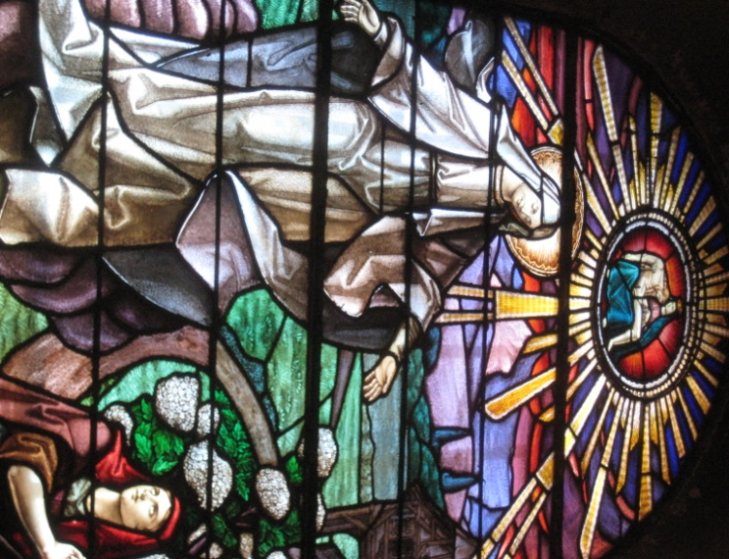
SANCTUAIRE NOTRE DAME DE GARAISON : Dimanche 29 mars
(extrait de l’homélie du Pape François le 27 mars 2020)
La tempête démasque notre vulnérabilité et révèle ces sécurités, fausses et superflues, avec lesquelles nous avons construit nos agendas, nos projets, nos habitudes et priorités. Elle nous démontre comment nous avons laissé endormi et abandonné ce qui alimente, soutient et donne force à notre vie ainsi qu’à notre communauté. La tempête révèle toutes les intentions d’“emballer” et d’oublier ce qui a nourri l’âme de nos peuples, toutes ces tentatives d’anesthésier avec des habitudes apparemment “salvatrices”, incapables de faire appel à nos racines et d’évoquer la mémoire de nos anciens, en nous privant ainsi de l’immunité nécessaire pour affronter l’adversité…
Le Seigneur se réveille pour réveiller et raviver notre foi pascale. Nous avons une ancre: par sa croix, nous avons été sauvés. Nous avons un gouvernail: par sa croix, nous avons été rachetés. Nous avons une espérance: par sa croix, nous avons été rénovés et embrassés afin que rien ni personne ne nous sépare de son amour rédempteur

